

浙江新桃源园林工程有限公司
招 聘 简 章

一、公司简介
浙江新桃源园林工程有限公司深圳分公司是一家始创于1999年，是一家以“品牌战略、标准化管理、区域化经营”的为运营理念的大型园林企业，拥有完整的产业链，函括项目策划、景观设计、苗木资源、工程施工和后期养护，在业界以“创建一流品质工程”著称，蜚声华东。
公司成立17年以来，凭藉着清晰的发展理念和专注，桃源园林先后于台州、杭州、宁波、芜湖、南通、西宁、郑州、深圳、沈阳、合肥、安阳等地设立分支机构，工程项目遍及全国，业已成为以华强地产、伟星房产、信达地产、碧桂园地产等为代表的一流开发企业的战略合作伙伴。
17年深耕历程，20座城市的磅礴布局，每到一地，桃源园林都把最成熟、最具价值的景观精粹完美地落定本土，营造桃源盛景，成就地产高端品牌。

二、招聘岗位
序号 | 岗位 | 人数 | 性别 | 专业要求 | 工作职责 | 实习及转正待遇 | 工作地点
1 | 施工员 | 30 | 男 | 园林、土木工程、市政、建筑工程等 | 负责园建施工管理 | 实习1500元/月，  转正3000-4000元/月 | 深圳
2 | 设计员 | 10 | 不限 | 园林设计专业 | 负责图纸修改，设计 | 实习1500元/月，  转正3000-4000元/月 | 深圳
3 | 造价员 | 10 | 不限 | 造价专业 | 负责工程预决算 | 实习1500元/月，  转正3000-4000元/月 | 深圳
4 | 采购员 | 5 | 男 | 园林 | 负责工程材料采购 | 实习1500元/月，  转正3000-4000元/月 | 深圳
5 | 业务经理 | 5 | 不限 | 专业不限 | 负责市场营销 | 实习1500元/月，  转正3000-4000元/月 | 深圳
三、应聘方式：
1、招聘会现场可收取简历。
2、网投邮箱：3195337617@qq.com
邮件主题格式要求：岗位名称-毕业院校-专业-学历-姓名-手机号（请设置好主题格式，确保信息完整准确。
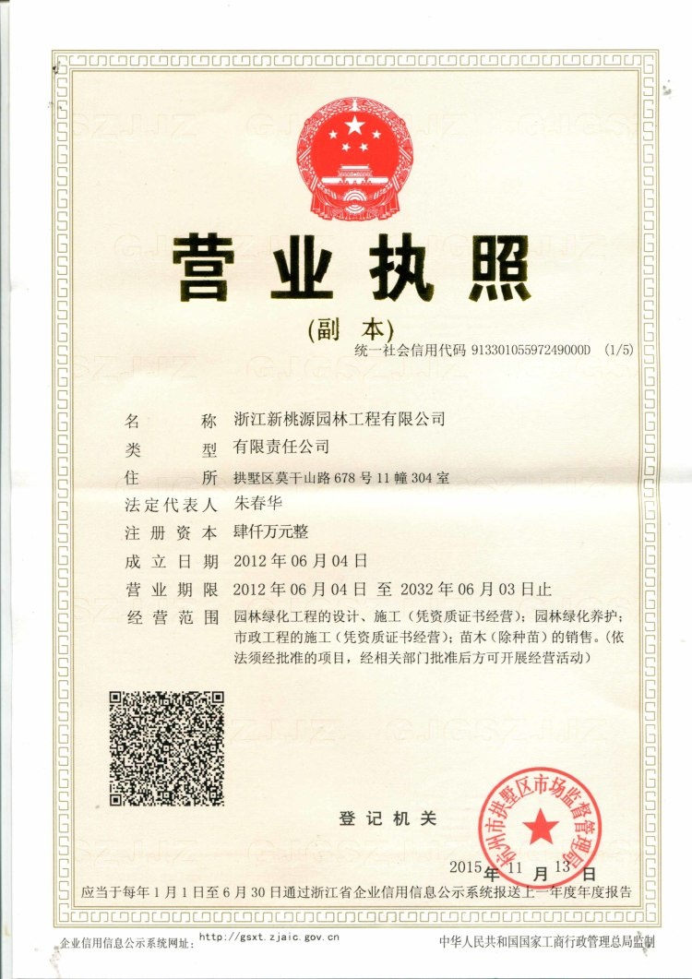
四、公司联系方式
公司名称：浙江新桃源园林工程有限公司
公司总部：浙江省杭州市西湖区古墩路83号浙商财富中心4幢
招聘专线： 181 5539 3788 0571－87176908 宋先生
简历投递邮箱：3195337617@qq.com
公司网站：www.zjtyyl.com

